Начальная страница <- Документы / Склад -> Инвентаризация

Табличная часть «Номенклатура инвентаризации» документа «Инвентаризация»
Табличная часть «Номенклатура инвентаризации» может содержать товары или группы товаров, по которым проводиться инвентаризация. Если такие группы товаров заданы, в табличной части «Товары» могут быть только товары, заданные в табличной части «Номенклатура инвентаризации».
Также на закладке может быть задан отбор товаров для инвентаризации по критерию «весовой/штучный».
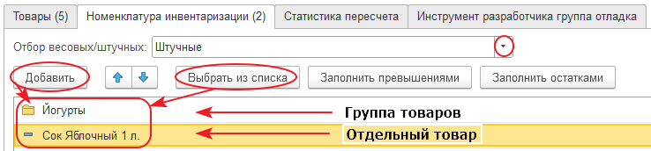Табличная часть «Номенклатура инвентаризации» документа «Инвентаризация»
Критерий отбора товаров задается в реквизите «Отбор весовых/штучных». Могут быть выбраны следующие критерии:
- «Штучные и весовые» — при данном критерии могут быть выбраны любые товары. Если поле отбора не задано, то по умолчанию используется этот реквизит;
- «Штучные» — в пересчете будут участвовать только штучный товар, т.е. товары у которых в базовой единице изменения не установлен флаг «Является весовой»;
- «Весовые» — в пересчете будут участвовать только весовые товары, т.е. товары у которых в базовой единице изменения флаг «Является весовой» установлен.
Примечание. Отбор товаров не доступен при установленном в шапке документа флаге «Инвентаризация проводится по всем товарам закладки «Номенклатура инвентаризации»»
Для заполнения табличной части закладки «Номенклатура инвентаризации» могут быть использованы кнопки «Добавить» и/или «Выбрать из списка». При этом могут быть указаны как группы номенклатуры, так и отдельные товары. Примечание. На кнопку «Добавить» отбор «Весовой/штучный» не распространяется.
Заполнение табличной части «Товары» может быть выполнено нажатием кнопок «Заполнить превышениями» или «Заполнить остатками» в закладке «Номенклатура инвентаризации», либо нажатием кнопки «Обновить» в закладке «Товары».
Если флаг «Инвентаризация проводится по всем товарам закладки «Номенклатура инвентаризации»» не установлен, то в табличную часть «Товары» попадут товары, указанных в закладке «Номенклатура инвентаризации» групп номенклатуры или отдельных товаров, у которых есть остаток по складу документа в соответствии с установленным отбором.
Если флаг «Инвентаризация проводится по всем товарам закладки «Номенклатура инвентаризации»» установлен, то в табличную часть «Товары» попадут ВСЕ товары, указанных в закладке «Номенклатура инвентаризации» групп номенклатуры или отдельные товары не зависимо от наличия остатка по складу документа. Отбор «Весовой/штучный» при этом не работает.
При смене склада инвентаризации, список товаров со всеми учетными данными обновится автоматически. При этом автоматически для всех товаров будут заполнены учетные данные.

